Schmutzfangwanne Edelstahl, 75 mm
fuma

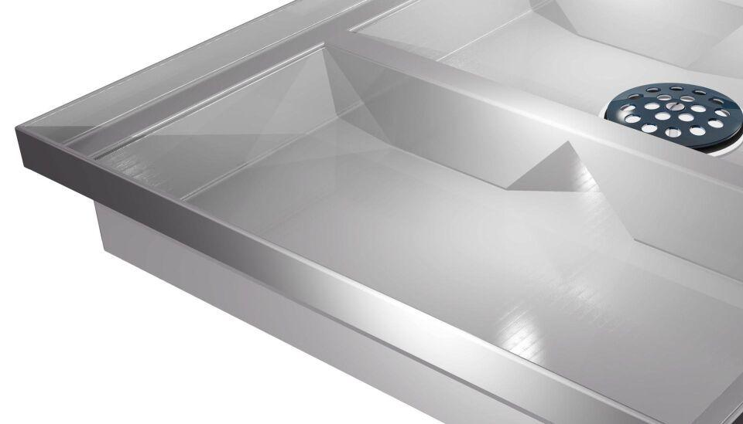Eigenschaften
Art Rost
Gitterroste
Ausführung Anschluss
Abflussöffnung
Ausführung Wanne
Einzelelement,vierseitig geschlossen
Farbton
silber
Werkstoff
Edelstahl
Breite (mm)
0,00 - 2.900,00
Höhe (mm)
75,00
Länge (mm)
0,00 - 1.400,00

